中国钢结构协会房屋建筑钢结构分会

中钢构协（房）[2013]A 002号

关于“2013年中国钢结构协会房屋建筑钢结构分会
第七届理事会暨2013年学术年会”的通知
各理事单位、会员单位、专家、学者及各相关单位：
中国钢结构协会房屋建筑钢结构分会定于2013年12月19日-21日在浙江萧山召开“2013年中国钢结构协会房屋建筑钢结构分会第七届理事会暨2013年学术年会”。本次年会将以钢结构房屋建筑围护系统、楼面系统和墙体系统为重点，深入研讨钢结构房屋建筑的新理念、新技术、新材料，同时针对房屋钢结构的设计、施工和质量管理等等焦点问题进行广泛的交流，本次会议也是房屋建筑钢结分会换届大会，请分会第六届理事、会员单位、有关领导、专家、学者、工程技术人员及论文作者在百忙中安排好工作，届时准时赴会。
会议正式通知及安排将在会前以发电子邮件方式发给各会员单位，并在中国钢结构协会网上登出，详情请关注网站信息（www.cncscs.org）。
现将会议相关事宜通知如下：
- 会议主办、承办和媒体支持单位
会议主办单位：中国钢结构协会房屋建筑钢结构分会
会议承办单位：浙江东南网架股份有限公司
中国京冶工程技术有限公司设计院
媒体支持单位：《钢结构》 杂志
《建筑结构》杂志
《建筑技艺》杂志
二、会议地点：
淅江省杭州市萧山区通惠中路218号杭州金马饭店。（详见附图和说明）
- 会议时间：12月19日至12月21日
四、理事会议：选举第七届理事会，评选先进会员单位和个人
时间：12月19日：19:30-21:00
地点：杭州金马饭店三楼凤祥厅A区
特别注意：请第六届理事务必于12月19日18：30点前报到，理事名单附后
五、学术会议
时间：12月20日：8:30-17:00
地点：杭州金马饭店三楼龙骧厅
主题报告:
1、《钢结构设计规范》GB50017修订要点；
报告人： 王立军 北京京诚华宇建筑设计研究院有限公司 总工
2、共创中国金属围护系统行业新局面
报告人：尹敏达 中国建筑防水协会金属屋面技术分会&中国钢结构协会
房建筑钢结构分会金属围护专业委员会 主任
3、杭州东站钢结构关键技术；
报告人：周观根 浙江东南网架有限公司 总工
4、新编港澳标《建筑金属围护系统检测与认证》编制内容宣讲；
报告人：唐建伟 香港建筑金属结构协会&澳门金属结构协会
5、东南沿海某高铁火车站金属屋面设计、修复、加固案例分析；
报告人：朱勇军 悉地国际（CCDI）设计顾问有限公司 副总经理
6、复杂钢结构检测鉴定技术；
报告人：罗永峰 同济大学建筑工程系 教授
7、杭萧钢结构住宅体系；
报告人：方鸿强 杭萧钢构 总工
8、VEMAS 工业化住宅建造技术
报告人： 杨震 毅得建筑咨询（上海）有限公司 总经理
9、金属面外墙保温系统
报告人： 刘世林 山东万事达建筑钢品科技有限公司 技术部经理
10、模块化钢结构建筑；
报告人：秦国鹏 国际钢结构技术研究中心 博士
11、哈尔滨大剧院金属围护系统表皮设计与施工；
报告人：黄 唯 中国京冶工程技术有限公司设计院 科技部部长

六、参观：
时间：12月21日：9：00-12:00
参观地点：1、淅江东南网架股份有限公司生产加工车间
2、参观在建项目：杭州奥体中心
七、费用：
会议费1200元/人（含论文集、午晚餐、场地、资料、参观等费用）。
会议期间住宿由会议统一安排，费用自理。住宿费均含早餐。
报到时缴纳会议费（请现金支付）。由于发票为机打发票，现场交会议费先开具收据， 会务组会后按报到时与代表核对的通讯地址以挂号信形式邮寄到代表手中，对此给您造成的不便请谅解。
报到时交纳2013年会费的单位请支付现金，现场开具会费发票。
八、会议联系方式：
徐 艳 010-82227582，13801106260 传真：010-8222782
沈丽华 010-82227598 13810758700

联系地址：北京市海淀区西土城路33号3号楼301#，房屋建筑钢结构分会
邮 编：100088
邮 箱：fwfh_7582@163.com

中国钢结构协会房屋建筑钢结构分会
2013年11月 日

注：会议回执、酒店位置图见附件
附件：
会 议 回 执 (请尽量Email返回)
姓名 | 性别 |  | 职务/职称 | 电话（手机） |  | E-mail（请认真填写，通讯录将用email发送）
单位名称 |  |  |  |  |  |  | 传真
通讯地址 |  |  |  |  |  |  | 邮编
是否需要大会安排住宿 | □ 不需要  □ 单间包房（460元/间/天，）  □ 标准间包房（460元/间/天，）  □ 标准间合住（230元/人/天）
住宿时间 |  |  |  |  | 退房时间
注：每间房含双早。参会代表务必于12月9日前将回执返回，否则不能保证住宿和会议资料。

杭州金马饭店交通导向图
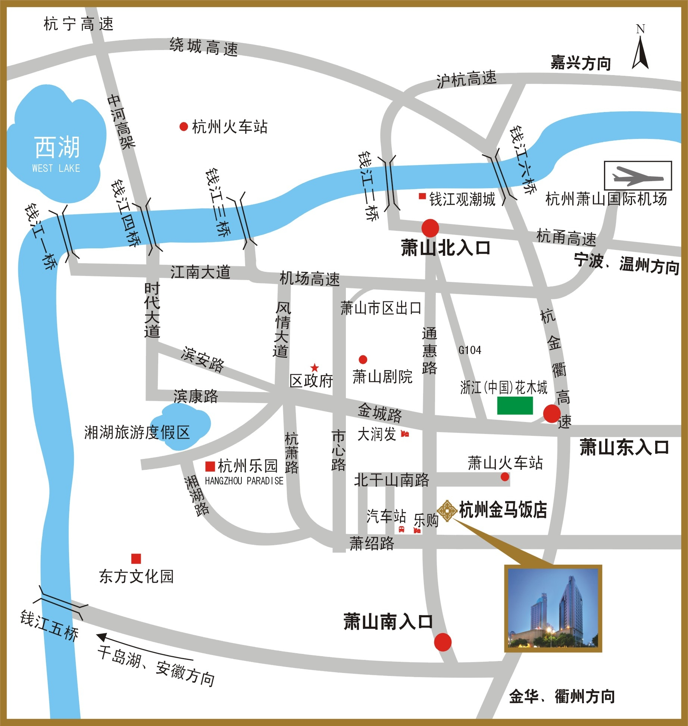
路线说明：
- 嘉兴→萧山：沪杭高速→萧山北入口→通惠路
- 温州、宁波、台州→萧山：杭甬高速→萧山北入口→通惠路
- 金华、衢州、丽水→萧山：杭金衢高速→萧山东入口→金城路→通惠路
杭州金马饭店地址：杭州市萧山区通惠中路218号 总机电话：0571—82887888
饭店网址：http://www.jinmapalace.com http://www.jinlinghotels.com

